Espacio: Taller F.E.V. (Formación Emocional en Valores).

Tallerista: Érika Zidianakis de Cerón.

Grado: 4° y 5°

Período: 1° ciclo.

RECORDEMOS LO QUE DICE EL SALMOS 139:14

**“Soy una creación maravillosa,  
y por eso te doy gracias.  
Todo lo que haces es maravilloso,  
¡de eso estoy bien seguro!”**

1) Mirarte al espejo y repetir: SOY UNA PERSONA MARAVILLOSA; repetir TODOS LOS DÍAS cuando tienes la oportunidad de mirarte al espejo.



2) Con la ayuda de tu familia, escribir 3 cualidades que te hacen una persona maravillosa:

_______________________________________________________________________________________________________________________________________________________________________________________________________________________________________

3) Completar:

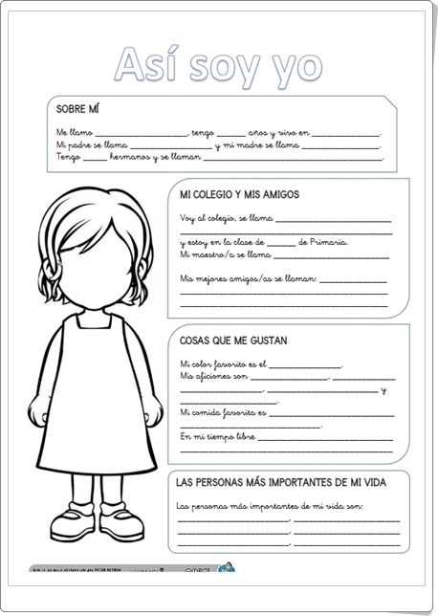

4) Actividad especial Covid-19:

Conversa con tu familia acerca de la situación con el coronavirus, que nos afecta mundialmente, tomen un tiempo para compartir cómo se siente cada uno con las medidas del aislamiento social. Haz un dibujo de cómo crees que la el planeta tierra se siente con el coronavirus.